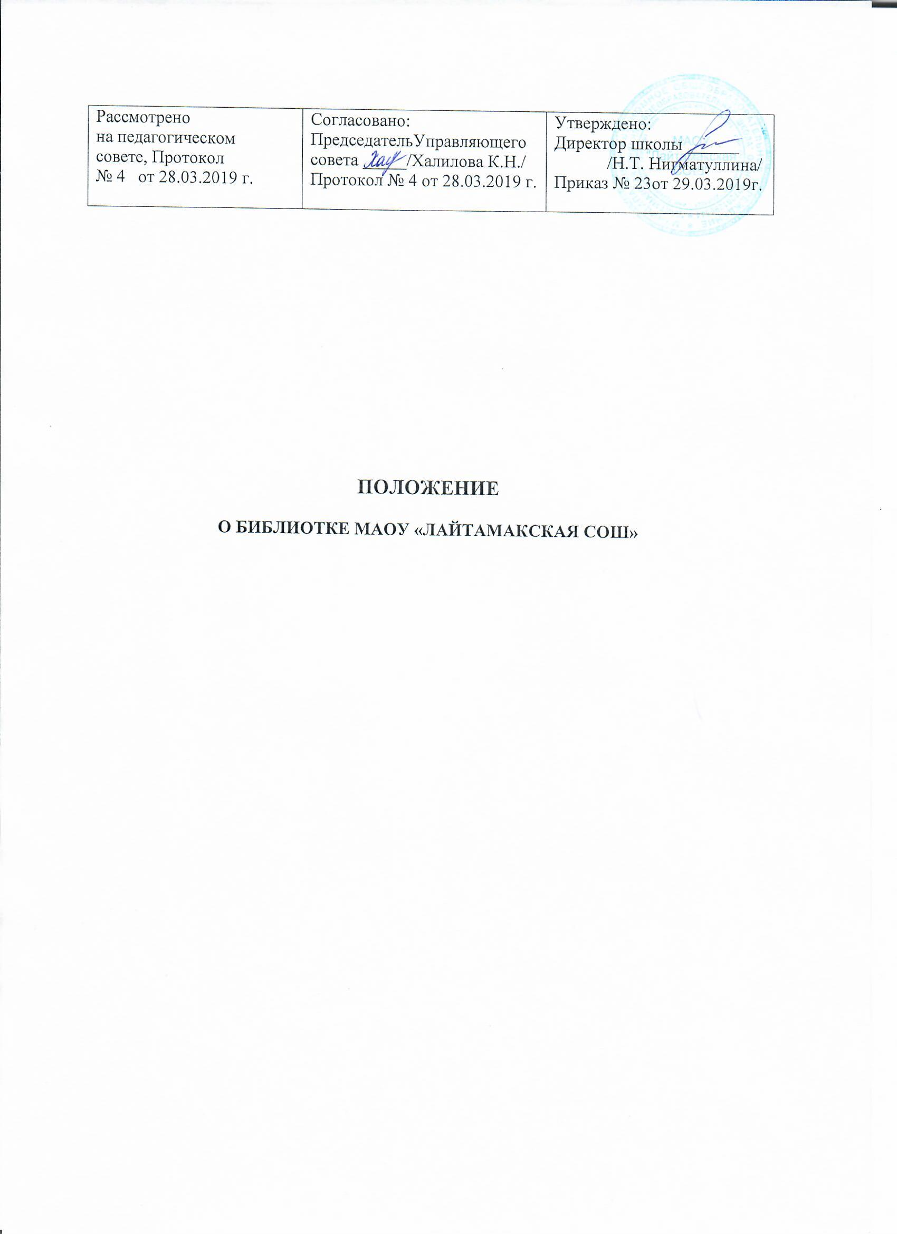

I. Общие положения
1.1. Настоящее Положение разработано на основе Федерального закона Российской Федерации от 29 декабря 2012 г. № 273-ФЗ «Об образовании в Российской Федерации», Закона «О библиотечном деле», на основании Приказа от 1 марта 2004 г. № 2/2 «Об основных направлениях совершенствования деятельности библиотеки учреждений общего образования РФ», в соответствии с ФГОС, СанПиН, Устава образовательного учреждения; на основании Федерального закона № 114-ФЗ «О противодействии экстремистской деятельности», в соответствии со статьей 13 Закона о запрещении массового распространения экстремистской литературы; Федерального закона от 29.12.2010 N 436-ФЗ (ред. от 14.10.2014) "О защите детей от информации, причиняющей вред их здоровью и развитию"
1.2. Положение является локальным актом Муниципального автономного общеобразовательного учреждения «Лайтамакская средняя общеобразовательная школа» (далее - МАОУ «Лайтамакская СОШ»), определяет уровень требований к школьной библиотеке.
1.3. Библиотека является информационным центром школы, участвующим в учебно-воспитательном процессе в целях обеспечения права участников образовательного процесса на бесплатное пользование библиотечно-информационными ресурсами.
1.4. Деятельность библиотеки МАОУ «Лайтамакская СОШ» (далее - библиотека) организуется и осуществляется в соответствии с российскими культурными и образовательными традициями, а также со сложившимся в обществе идеологическим и политическим многообразием. Образовательная и просветительная функции библиотеки базируются на максимальном использовании достижений общечеловеческой культуры. Обеспеченность библиотеки учебными, методическими и справочными документами учитывается при лицензировании МАОУ «Лайтамакская СОШ».
1.5. Цели библиотеки - формирование общей культуры личности обучающихся на основе усвоения государственных образовательных стандартов, содержания общеобразовательных программ, их адаптация к жизни в обществе, создание основы для осознанного выбора и последующего освоения профессиональных образовательных программ, воспитание гражданственности, трудолюбия, уважения к правам и свободам человека, любви к окружающей природе, Родине, семье, формирование здорового образа жизни.
1.6. Библиотека руководствуется в своей деятельности федеральными законами, указами и распоряжениями Президента Российской Федерации, постановлениями и распоряжениями Правительства Российской Федерации и исполнительных органов субъектов Российской Федерации, решениями соответствующего органа управления образованием, уставом МАОУ «Лайтамакская СОШ», настоящим Положением.
1.7. Деятельность библиотеки основывается на принципах демократии, гуманизма, общедоступности, приоритета общечеловеческих ценностей, гражданственности, свободного развития личности.
1.8. В библиотеке запрещается издание и распространение печатных, аудио-, аудиовизуальных и иных материалов, содержащих хотя бы один из признаков, предусмотренных частью первой статьи 1 Федерального закона от 25 июля 2002 г. № 114-ФЗ "О противодействии экстремистской деятельности", не допускается наличия экстремистских материалов, призывающих к осуществлению экстремистской деятельности либо обосновывающих или оправдывающих необходимость осуществления такой деятельности, в том числе труды руководителей национал - социалистической рабочей партии Германии, фашистской партии Италии, публикаций, обосновывающих или оправдывающих национальное и (или) расовое превосходство либо оправдывающих практику совершения военных или иных преступлений, направленных на полное или частичное уничтожение какой-либо этнической, социальной, расовой, национальной или религиозной группы.
Кроме того, к таким материалам, в соответствии со ст. 13 Федерального закона от 25.07.2002 г. № 114-ФЗ относятся:
а) официальные материалы запрещенных экстремистских организаций;
б) материалы, авторами которых являются лица, осужденные в соответствии с международно-правовыми актами за преступления против мира и человечества и содержащие признаки, предусмотренные частью первой статьи 1 настоящего Федерального закона;
в) любые иные, в том числе анонимные, материалы, содержащие признаки, предусмотренные частью первой статьи 1 настоящего Федерального закона.
В помещении библиотеки размещается Федеральный список экстремистской литературы, утвержденный федеральным органом исполнительной власти, запрещенной к распространению на территории Российской Федерации».
1.9. Порядок доступа к библиотечным фондам и другой библиотечной информации, перечень основных услуг и условия их предоставления библиотеками определяются в Правилах пользования библиотекой.
1.10. МАОУ «Лайтамакская СОШ» несет ответственность за доступность и качество библиотечно-информационного обслуживания библиотеки.
1.11. Организация обслуживания участников образовательного процесса производится в соответствии с правилами техники безопасности и противопожарными, санитарно-гигиеническими требованиями.
II. Основные задачи
2.1. Основными задачами библиотеки являются:
а) обеспечение участникам образовательного процесса — обучающимся, педагогическим работникам, родителям (иным законным представителям) обучающихся (далее - пользователям) — доступа к информации, знаниям, идеям, культурным ценностям посредством использования библиотечно-информационных ресурсов МАОУ «Лайтамакская СОШ» на различных носителях: бумажном (книжный фонд, фонд периодических изданий); магнитном (фонд аудио- и видеокассет); цифровом (CD-диски); коммуникативном (компьютерные сети) и иных носителях;
б) воспитание культурного и гражданского самосознания, помощь в социализации обучающегося, развитии его творческого потенциала;
в) формирование навыков независимого библиотечного пользователя: обучение поиску, отбору и критической оценке информации;
г) совершенствование предоставляемых библиотекой услуг на основе внедрения новых информационных технологий и компьютеризации библиотечно-информационных процессов, формирование комфортной библиотечной среды.
III. Основные функции библиотеки
3.1. Для реализации основных задач библиотека:
а) формирует фонд библиотечно-информационных ресурсов общеобразовательного учреждения:
- комплектует универсальный фонд учебными, художественными, научными, справочными, педагогическими и научно-популярными документами на традиционных и нетрадиционных носителях информации, учитывая Федеральный список экстремистской литературы, запрещенной к распространению на территории Российской Федерации, утвержденный Федеральным органом исполнительной власти; - пополняет фонд информационными ресурсами сети Интернет, базами и банками данных других учреждений и организаций;
- осуществляет размещение, организацию и сохранность документов;
б) создает информационную продукцию:
- организует и ведет справочно-библиографический аппарат: каталоги (алфавитный, систематический), картотеки (систематическую картотеку статей, тематические картотеки), электронный каталог, базы данных по профилю МАОУ «Лайтамакская СОШ»;
- разрабатывает рекомендательные библиографические пособия (списки, обзоры, указатели и т.п.);
- обеспечивает информирование пользователей об информационной продукции;
в) осуществляет дифференцированное библиотечно-информационное обслуживание обучающихся:
- предоставляет информационные ресурсы на различных носителях на основе изучения их интересов и информационных потребностей;
- создает условия для реализации самостоятельности в обучении, познавательной, творческой деятельности с опорой на коммуникацию; способствует развитию навыков самообучения (участие в сетевых олимпиадах, телекоммуникационных проектах в системе дистанционного обучения);
- организует обучение навыкам независимого библиотечного пользователя и потребителя информации, содействует интеграции комплекса знаний, умений и навыков работы с книгой и информацией;
- оказывает информационную поддержку в решении задач, возникающих в процессе их учебной, самообразовательной и досуговой деятельности;
- организует массовые мероприятия, ориентированные на развитие общей, и читательской культуры личности, содействует развитию критического мышления;
г) осуществляет библиотечно-информационное обслуживание педагогических работников:
- выявляет информационные потребности и удовлетворяет запросы, связанные с обучением, воспитанием и здоровьем детей;
- создает банк педагогической информации как основы единой информационной службы общеобразовательного учреждения, осуществляет накопление, систематизацию информации по предметам, разделам и темам;
- способствует проведению занятий по формированию информационной культуры;
д) осуществляет библиотечно-информационное обслуживание родителей (иных законных представителей) обучающихся:
- удовлетворяет запросы пользователей и информирует о новых поступлениях в библиотеку;
- консультирует по вопросам учебных изданий для обучающихся;
-обеспечивает защиту детей от вредной для их здоровья и развития информации.
е) осуществляет сверку поступающих в библиотеку документов (на любых носителях) с Федеральным списком запрещенных материалов экстремистского содержания не реже 1 раза в полгода. Проделанная работа фиксируется в «Журнале сверки с «Федеральным списком экстремистских материалов». При обнаружении запрещенных материалов экстремистского содержания составляется акт с целью недопущения попадания их в фонд открытого доступа. Системный администратор школы проводит регулярно, не реже 1 раз в квартал, работу по блокированию доступа с компьютеров, установленных в библиотеке, к сайтам и электронным документам, включенным в «Федеральный список экстремистских материалов», проведенная работа фиксируется в Журнале сверки. Фильтрация сети Интернет предоставляется провайдером «Ростелеком».
IV. Организация деятельности библиотеки
4.1. Библиотечно-информационное обслуживание осуществляется на основе библиотечно-информационных ресурсов в соответствии с государственными образовательными стандартами, учебным и воспитательным планами МАОУ «Лайтамакская СОШ», программами, проектами и планом работы библиотеки.
4.2. Спонсорская помощь, полученная библиотекой в виде целевых средств на комплектование фонда и закупку оборудования, не влечет за собой снижения нормативов и (или) абсолютных размеров финансирования из бюджета. Денежные средства за сданную библиотекой макулатуру расходуются на улучшение материально-технической базы библиотеки, подписку профессиональных изданий, комплектование фонда документов.
4.3. МАОУ «Лайтамакская СОШ» создает условия для сохранности аппаратуры, оборудования и имущества библиотеки.
4.4. Ответственность за систематичность и качество комплектования основного фонда библиотеки, комплектование учебного фонда в соответствии с федеральными перечнями учебников и учебно-методических изданий, создание необходимых условий для деятельности библиотеки несет директор МАОУ «Лайтамакская СОШ» в соответствии с уставом школы.
4.5. График работы библиотеки устанавливается в соответствии с расписанием работы школы, а также правилами внутреннего трудового распорядка. При определении режима работы библиотеки предусматривается выделение:
- двух часов рабочего времени ежедневно на выполнение внутрибиблиотечной работы;
- одного раза в месяц — санитарного дня, в который обслуживание пользователей не производится;
- не менее одного раза в месяц — методического дня.
4.6. Осуществляется систематическое информирование читателей о деятельности библиотеки, в том числе через школьный сайт.
V. Организация и управление, штаты
5.1.Общее руководство библиотекой и контроль за ее деятельностью осуществляет директор МАОУ «Лайтамакская СОШ, который утверждает нормы и технологические документы, планы и отчеты о работе библиотеки. Директор несет ответственность за все стороны деятельности библиотек, в первую очередь, за комплектование и сохранность ее фонда, а так же за создание комфортной информационной среды для читателей.
5.2. Руководство библиотекой осуществляет библиотекарь, который несет ответственность в пределах своей компетенции перед руководителем МАОУ «Лайтамакская СОШ», обучающимися, их родителями (иными законными представителями) за организацию и результаты деятельности библиотеки в соответствии с функциональными обязанностями, предусмотренными квалификационными требованиями, трудовым договором и уставом школы.
5.3. Библиотекарь назначается руководителем МАОУ «Лайтамакская СОШ», является членом педагогического коллектива и входит в состав педагогического совета школы.
5.4. Библиотекарь составляет годовые планы и отчет о работе, которые обсуждаются на Педагогическом совете и утверждаются директором школы.
5.5. На работу в библиотеку принимаются лица, соответствующие требованиям квалификационной характеристики по должности, подтвержденную документами об образовании и (или) квалификации.
5.6. Работник библиотеки может осуществлять педагогическую деятельность. Совмещение библиотечно-информационной и педагогической деятельности осуществляется работником библиотеки только на добровольной основе.
5.7. Трудовые отношения работников библиотеки и общеобразовательного учреждения регулируются трудовым договором, условия которого не должны противоречить законодательству Российской Федерации о труде. 5.8. Библиотекарь школы подлежит аттестации в соответствии с порядком, установленным Правительством Российской Федерации, должен удовлетворять требованиям соответствующих квалификационных характеристик и обязан выполнять Типовое положение об общеобразовательном учреждении и настоящее положение.
5.9. Библиотекарь школы должен располагать сведениями о запрещенных книгах и иной печатной продукции, т.е. иметь государственный перечень (список) экстремистской литературы
VI. Права и обязанности библиотеки
6.1.Библиотекарь имеют право:
а) самостоятельно выбирать формы, средства и методы библиотечно-информационного обслуживания образовательного и воспитательного процессов в соответствии с целями и задачами, указанными в уставе МАОУ «Лайтамакская СОШ» и настоящем Положении;
б) проводить в установленном порядке факультативные занятия, уроки и кружки библиотечно-библиографических знаний и информационной культуры;
в) определять источники комплектования информационных ресурсов;
г) изымать и реализовывать документы из фондов в соответствии с инструкцией по учету библиотечного фонда;
д) вносить предложения директору МАОУ «Лайтамакская СОШ» по совершенствованию оплаты труда, в том числе надбавок, доплат и премирования работников библиотеки за дополнительную работу, не входящую в круг основных обязанностей работников библиотеки; по компенсационным мероприятиям, связанным с вредными условиями труда (библиотечная пыль, превышение норматива работы на компьютере);
е) участвовать в управлении школой в порядке, определяемом уставом;
ж) иметь ежегодный отпуск 28 календарных дней и дополнительный оплачиваемый отпуск в соответствии с коллективным договором между работниками и руководством МАОУ «Лайтамакская СОШ» или иными локальными нормативными актами;
з) быть представленными к различным формам поощрения, наградам и знакам отличия, предусмотренным для работников образования и культуры;
и) участвовать в соответствии с законодательством Российской Федерации в работе библиотечных ассоциаций или союзов.
6.2. Библиотекарь обязан:
а) обеспечить пользователям возможность работы с информационными ресурсами библиотеки;
б) обслуживать читателей в соответствии с Правилами пользования библиотекой, которые должны быть размещены в доступном для ознакомления месте;
в) создавать благоприятные условия для работы читателей в библиотеке;
г) предоставлять читателям возможность пользования каталогами, картотеками, библиографическими и информационными материалами;
д) давать полную информацию читателям о наличии документов в фонде;
е) информировать пользователей о видах предоставляемых библиотекой услуг;
ж) формировать фонды в соответствии с утвержденными федеральными перечнями учебных изданий, образовательными программами общеобразовательного учреждения, интересами, потребностями и запросами всех категорий пользователей;
з) совершенствовать информационно-библиографическое и библиотечное обслуживание пользователей;
и) не использовать сведения о читателях, их интересах в иных целях, кроме научных и библиотечно-производственных.
к) оказывать помощь читателям в выборе необходимой литературы;
л) систематически информировать читателей о вновь поступивших документах;
м) в целях обеспечения защиты детей, других категорий читателей от информации, наносящей вред их здоровью и развитию в библиотеке запрещается наличие, издание и распространение печатных, аудио-, аудиовизуальных и иных материалов, содержащих хотя бы один из признаков, предусмотренных частью первой статьи 1 Федерального закона от 25 июля 2002 г. № 114-ФЗ "О противодействии экстремистской деятельности
н) обеспечивать сохранность использования носителей информации, их систематизацию, размещение и хранение;
о) обеспечивать режим работы в соответствии с потребностями пользователей и работой МАОУ «Лайтамакская СОШ»;
п) отчитываться в установленном порядке перед руководителем школы;
р) повышать квалификацию.
VII. Права и обязанности пользователей библиотеки
7.1. Пользователи библиотеки имеют право:
а) получать полную информацию о составе библиотечного фонда, информационных ресурсах и предоставляемых библиотекой услугах;
б) пользоваться справочно-библиографическим аппаратом библиотеки;
в) получать консультационную помощь в поиске и выборе источников информации;
г) получать во временное пользование на абонементе и в помещении библиотеки печатные издания, аудиовизуальные документы и другие источники информации;
д) продлевать срок пользования документами;
е) участвовать в мероприятиях, проводимых библиотекой;
ж) обращаться для разрешения конфликтной ситуации к директору МАОУ «Лайтамакская СОШ»
7.2. Пользователи библиотеки обязаны:
а) соблюдать правила пользования библиотекой;
б) бережно относиться к произведениям печати (не вырывать, не загибать страниц, не делать в книгах подчеркиваний, пометок), иным документам на различных носителях, оборудованию, инвентарю;
в) пользоваться ценными и справочными документами только в помещении библиотеки;
г) убедиться при получении документов в отсутствии дефектов, а при обнаружении проинформировать об этом работника библиотеки.
д) расписываться в читательском формуляре за каждый полученный документ (исключение: обучающиеся 1—2 классов);
е) возвращать документы в библиотеку в установленные сроки;
ж) заменять документы библиотеки в случае их утраты или порчи им равноценными, либо компенсировать ущерб в размере, установленном правилами пользования библиотекой;
з) полностью рассчитаться с библиотекой по истечении срока обучения или работы в общеобразовательном учреждении.
7.3.Порядок пользования библиотекой:
а) запись обучающихся и педагогических работников МАОУ «Лайтамакская СОШ» в библиотеку производится в индивидуальном порядке, а родителей (иных законных представителей) обучающихся — по паспорту;
б) перерегистрация пользователей библиотеки производится ежегодно;
в) документом, подтверждающим право пользования библиотекой, является читательский формуляр;
г) читательский формуляр фиксирует дату выдачи пользователю документов из фонда библиотеки и их возвращения в библиотеку.
д) при записи в библиотеку читатель должен быть ознакомлен с Правилами пользования библиотекой и подтвердить обязательство об их выполнении своей подписью в формуляре читателя;
е) на дом документы выдаются читателям сроком на 10 дней. Количество экземпляров, выданных единовременно (не считая учебников), не должно превышать пяти.
Примечание. Срок пользования может быть продлен, если на данный документ нет спроса со стороны других читателей;
ж) учебная, методическая литература выдается читателям на срок обучения в соответствии с программой (с обязательной перерегистрацией в конце учебного года). Литературные произведения, изучаемые по программе на уроках, выдаются на срок в соответствии с программой изучения;
з) учебная литература из фонда библиотеки для учащихся начальных классов выдается библиотекарем классным руководителям начальных классов, которые выдают учащимся литературу в соответствии с Приказом об организации учебного книгообеспечения, утвержденным директором МАОУ «Лайтамакская СОШ»;
и) учебная литература из фонда библиотеки для учащихся филиалов МАОУ «Лайтамакская СОШ» - «Вармахлинскаяя НОШ» и «Топкинская НОШ», являющихся филиалами МАОУ «Лайтамакская СОШ» выдается библиотекарем учителям школ по сопроводительным документам (накладным). Выдача учебной литературы в филиалах МАОУ «Лайтамакская СОШ» - «Вармахлинская НОШ» и «Топкинская НОШ» учащимся осуществляется в соответствии с настоящими правилами и приказом об организации учебного книгообеспечения;
к) учет выдачи учебной литературы ведется в специальных журналах учета, в которых учащиеся расписываются за каждый полученный экземпляр, в индивидуальных формулярах читателей выдача учебной литературы не регистрируется;

л) очередная выдача документов из фонда библиотеки читателю производится только после возврата взятых им ранее, срок пользования которыми истек;
м) редкие и ценные книги, альбомы, единственные экземпляры справочных изданий на дом не выдаются;
н) число документов из фонда, выдаваемых для работы с ними в пределах библиотеки, не ограничивается.
7.4.. Порядок работы с компьютером, расположенным в библиотеке:
а) работа с компьютером участников образовательного процесса производится в присутствии библиотекаря;
б) разрешается работа за одним персональным компьютером не более двух человек одновременно;
в) по всем вопросам поиска информации в Интернете пользователь должен обращаться к библиотекарю; запрещается обращение к ресурсам Интернета, предполагающим оплату и к ресурсам, указанным в Федеральном списке экстремистской литературы.
г) работа с компьютером производится согласно утвержденным санитарно-гигиеническим требованиям.

